
Groupe de travail sur la protection de l’enfance (CPWG)
Note d’orientation – Liste de contact

Tous les outils génériques du Groupe de travail sur la protection de l’enfance (CPWG) sont développés sur base de meilleures pratiques du terrain. Si vous décidez d'utiliser ces outils dans votre contexte, assurez-vous qu'ils soient adaptés avant l'utilisation pour s’assurer de la bonne qualité.
A quoi sert la liste de contact?
Une liste de contact aide :
- maintenir la fréquentation des réunions
- contacter les membres des groupes de communication base sur le terrain et partagées les informations avec eux.
- avoir un aperçu sur qui sont les membres (par organisation, type d’organisation, etc.)
Qui peut mettre à jour la liste de contacts?
Le/la Coordinateur (trice) terrain ou le/la Chargé(e) de la gestion de l’information. Notez que l’utilisation et la mise à jour de la liste de contacts nécessite seulement que des compétences de base de Microsoft Excel.
Qui est l’audience de la liste de contact?
Les membres du Groupe de coordination terrain sont l’audience principale. Parfois, les journalistes peuvent demander la liste de contacts dans le GTPE et vous pouvez leur fournir des contacts clés provenant de la liste de contacts (après avoir reçu leur consentement). UNOCHA peut également utiliser la liste de contacts pour développer la liste de contacts humanitaire du pays.
Format
Le gabarit a été conçu avec Microsoft Excel. La feuille de calcul contient les colonnes suivantes: organisation, type d’organisation, acronyme, nom, fonction, numéro de téléphone (1&2), courriel et signature. Les colonnes peuvent être modifiées ou adaptées aux besoins.
Comment créer et mettre à jour une liste de contacts?
- La feuille de calcul est protégée par défaut. Cela signifie que les colonnes ne peuvent ni être ajoutés ni être supprimés; le filtrage de A à Z ne peut pas être utilisé, etc. La feuille est protégée pour éviter les erreurs sur les formules. Cependant, si le gabarit doit être modifié, la feuille peut ne plus être protégée en sélectionnant l'onglet «Review » du ruban MS Excel (en Haut de la Page), puis en sélectionnant “Unprotect sheet”. Lorsque les modifications sont faites, il est recommandé que la feuille soit protégée à nouveau.

Modifier la bannière:
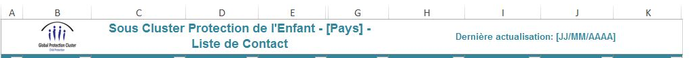
- Sur la feuille nommée « LISTE DE CONTACTS », modifier la bannière: ajouter le nom du pays à la place de [Pays]. Ajouter la date à la place de [JJ/MM/AAAA].

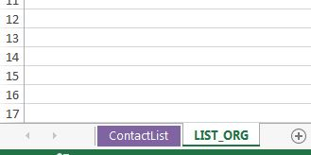
- Sur la feuille “LIST_ORG”, modifier, si nécessaire les type de membres de la GTPE.
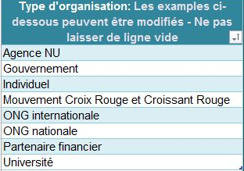

Ajouter le nom de la nouvelle (s) organisation (s) :
- Sur la feuille nommée ‘LIST_ORG’, ajouter le nom de l’organisation dans la première colonne, puis sélectionnez le type de l'organisation dans le menu déroulant et ajouter son acronyme. Vous ne devez plus le refaire pour cette organisation. Répétez pour chaque nouvelle organisation que vous ajoutez
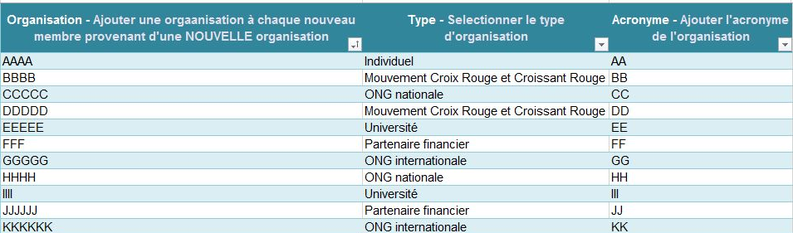

Mettre à jour la liste de contacts:

- Sur la feuille nommée ‘LIST DE CONTACTS, ajouter un nombre record dans la colonne A (ceci est obligatoire afin que les fonctions apparaissent.)

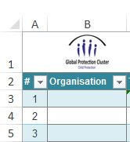

- Sélectionner le nom de l'organisation à laquelle appartient le partenaire dans la deuxième Colonne (B) en cliquant sur la flèche. Le type d'organisation ainsi que l’acronyme vont apparaître automatiquement (ne modifier pas le contenu du type d’organisation ainsi que les cellules des acronymes).

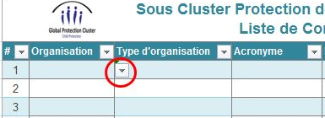

- Dans la colonne E, ajouter le nom de la nouvelle personne.
- Dans la colonne F, ajouter la Fonction/position.
- Dans la colonne G, ajouter le numéro de téléphone principal. Si nécessaire ajouter un autre numéro de téléphone dans la colonne H.
- Dans la colonne I, ajouter l’email.

A faire avant une réunion:
- Sur la feuille nommée ‘LIST DE CONTACTS, sélectionner à partir de la colonne A jusqu’à la colonne I ainsi que les lignes ou se trouvent les noms. Sélectionnez quelques lignes supplémentaires (5 à 10) au cas où de nouveaux membres viennent à la réunion. Cliquer sur la sur la mise en page et la zone d'impression puis imprimer la liste de contacts. Demander aux participants à votre réunion de modifier leurs informations si nécessaire et à signer la liste de contacts.
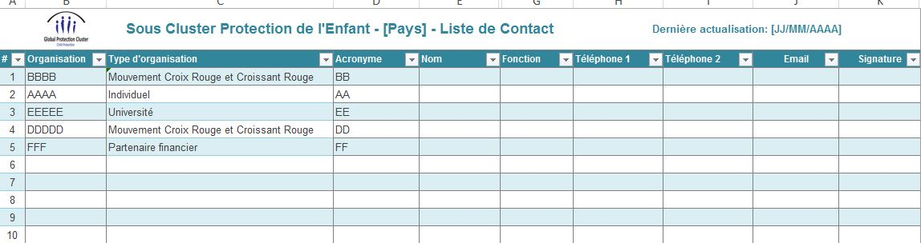

Modifier la structure de votre liste de contact (facultatif)
- Bien que cette structure soit considérée comme une meilleure pratique, il peut être modifié.

- Une nouvelle colonne peut maintenant être inséré (sélectionner une colonne, puis un clic droit, puis sélectionnez Insérer)

- Par exemple, la colonne F a été cachée. Dans cette Colonne, «Oui» peut être inséré si la personne est un associé et non membre du GTPE. Alors, Cacher / Afficher les colonnes. Bien que de nombreuses colonnes puissent être ajoutées, rappelez-vous que la liste de contact doit être imprimée sur un format A4.

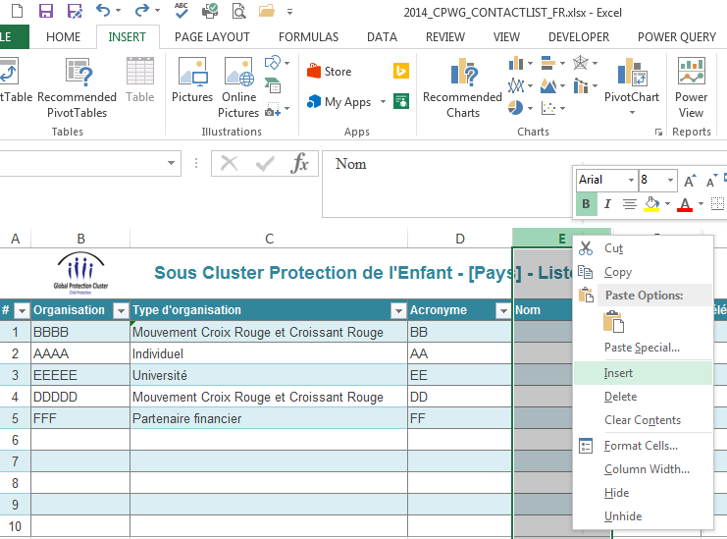

Qu’est-ce que cette liste de contact peut faire d’autre?

- Importer des contacts sur Outlook ou Gmail: il suffit de copier les cellules électroniques à partir du format Excel et les coller dans le champ des contacts Gmail ou Outlook.

- Utilisation Mailchimp: Mailchimp (http://mailchimp.com) aide à créer des formulaires d'inscription et envoyer des mises à jour aux membres du GTPE, invitations à des événements, annonces, ou contenu éditorial. MailChimp est gratuit pour les listes de jusqu'à 2,000 abonnés.

Astuces pour mettre à jour une liste de contacts:
- Imprimer la liste de contacts avant chaque réunion: Ceci évite aux participants d'écrire leurs Informations à chaque réunion. Ils n’ont maintenant plus qu’à signer la liste de contact.

- Mettre à jour la liste de contacts d’une façon systématique: Après chaque réunion du GTPE ou après chaque nouvelle personne que vous rencontrez. La liste de contacts peut être partagée par courriel ou par l'intermédiaire de votre site Web si les membres considèrent que ce ne sont pas des informations confidentielles. Avant d'envoyer la liste de contacts en format Excel, assurez-vous que l'onglet LIST_ORG est caché par un clic droit sur l'onglet et sélectionnez Masquer.
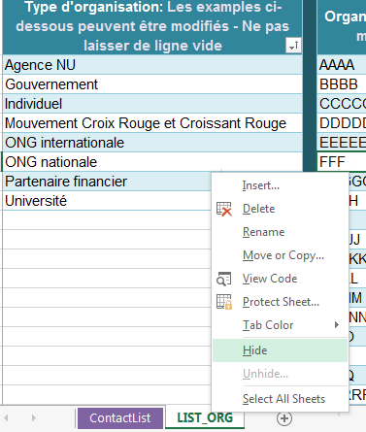

- Appeler les personnes dont les emails rebondissent afin d’améliorer l’’exactitude de leurs coordonnées.

- Tirer pleinement parti du filtre: Si seule les ONG internationales devraient recevoir un e-mail. La colonne «Type d'organisation» peut être filtrée puis sélectionnez 'ONG internationales". Le filtre peut également fonctionner sur chaque colonne. Une autre option consiste à utiliser le filtre 'Trier A à Z », par exemple sur la colonne' Nom ' pour récupérer un nom. Pour imprimer la liste de contacts, il est suggéré de trier de A à Z la colonne Organisation.
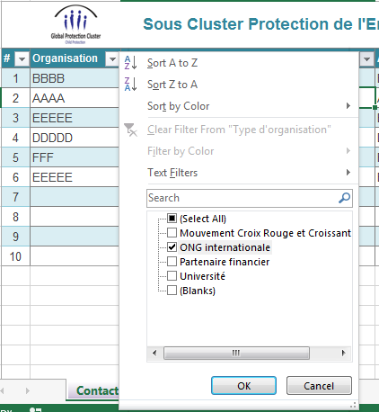

- Ajouter plusieurs colonnes: Ceci peut aider à vous fournir des informations telles que où est basée cette personne (l'emplacement), s’ils ont participé aux réunions, qui sont les points focaux pour fournir les informations sur la matrice W, etc.

